Новый директор по продажам B&R
Лука Галлюцци сменит Питера Гухера на посту директора по продажам
Первого августа Лука Галлюцци (52) присоединится к высшему руководству компании B&R. После 34 лет работы в компании Питер Гухер выйдет на заслуженную пенсию, его пост директора по продажам возьмет на себя Лука Галлюцци.
В новой должности Лука Галлюцци будет отвечать за всю глобальную деятельность B&R по продажам и продвижение продукции на новые рынки. Помимо новой должности в высшем руководстве компании, он сохранит свои нынешние обязанности в качестве управляющего директора по Южной Европе.
«Лука Галлюцци проделал исключительную работу в регионе Южной Европы и продемонстрировал стремление расширять наш бизнес. Я очень рад, что в составе нашего руководства появится человек с таким богатым опытом и обширными знаниями», - говорит генеральный директор B&R, Ханс Виммер.
27 дочерних компаний
Питер Гухер начал свою карьеру в B&R, когда компания была еще небольшим австрийским стартапом с 60 сотрудниками. За эти годы он создал сеть продаж, которая теперь включает 27 дочерних компаний и более 180 офисов по всему миру.
«Глобальное присутствие и близость к нашим клиентам являются результатом личной преданности Питера Гухера. Мы в долгу перед ним за его тяжелую работу и желаем ему всего наилучшего в его заслуженном уходе на пенсию». , - подчеркивает Ханс Виммер.

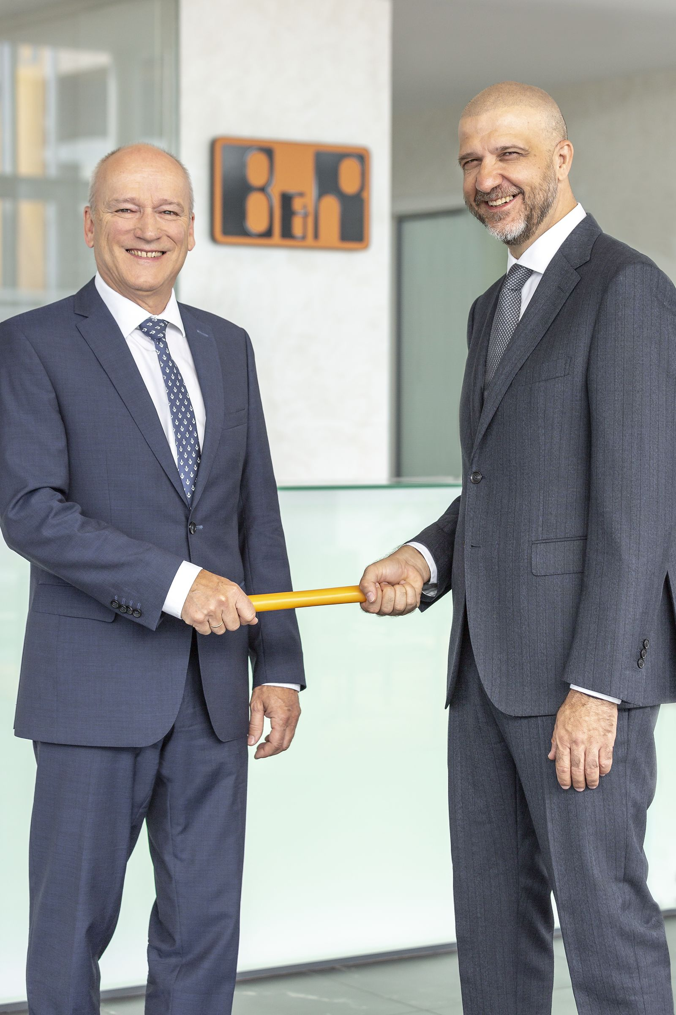
После 34 лет работы в компании Питер Гухер (слева) выйдет на заслуженную пенсию и передаст свою должность директора по продажам Луке Галлюцци.

О компании B&R
Компания B&R специализируется на инновационных решениях в сфере промышленной автоматизации, а также имеет представительства по всему миру со штаб-квартирой в Австрии. Продукция B&R сочетает в себе уникальные инженерные разработки и передовые технологии, и по праву завоевала международное признание и любовь клиентов. В портфолио B&R всегда найдется комплексное решение практически для любой задачи современной промышленности: автоматизация отдельных машин или целых заводов, продвинутое управление движением, визуализация, встроенные технологии безопасности и многое другое. Технологии промышленной полевой шины POWERLINK и openSAFETY, так же, как и мощная среда разработки Automation Studio являются основой постоянного совершенствования техники автоматизации и успеха компании на рынке. Дух инноваций позволяет компании B&R быть на острие прогресса, превосходя самые смелые ожидания своих клиентов.
Более подробную информацию Вы сможете найти на www.br-automation.com.

